哈尔滨市2014年初中升学考试综合试卷
物理部分
一、选择题（每小题2分，共24分，每小题只有一个正确答案）
16. 关于声音，下列说法正确的是( )
A．声源的振动频率越高，发出声音的响度会越大
B．人们利用超声波的反射制成的声呐可以测海底深度
C．主要交通道路上设置的噪声强度显示仪可以消除噪声
D．声音在真空中传播的速度是3×l0⁸m/s
17.下列四幅图中，关于自然现象形成的说法不正确的是( )
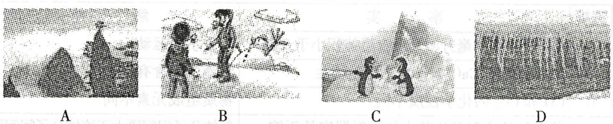
A．雾是水蒸气遇冷液化形成的
B．雪是水蒸气遇冷凝华形成的
C．南极的空气很湿润是因为冰可以汽化为水蒸气
D．屋檐下的冰锥是雪先熔化为水，水又凝固成冰而形成的
18.如图所示的四个情景中能用光的反射定律解释的是( )
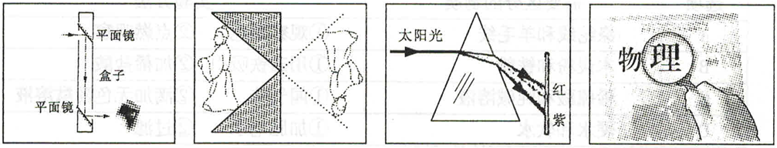
A．潜望镜 B．小孔成像 C．光的色散 D．放大镜
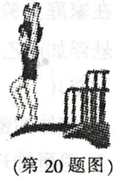
19.有关生活中的物理知识，下列说法不正确的是( )
A．打开醋瓶能闻到酸味说明分子做无规则运动
B．用筷子夹取食物时，利用了摩擦力
C．水烧开时壶盖被顶起是水蒸气对壶盖做功的缘故
D．夏天使用电风扇时人感觉凉爽，是因为风降低了室温
20.在如图所示的跳水比赛中，关于运动员利用跳板起跳过程中涉及到的物理知识，下列说法中不正确的是( )
A．运动员能被弹起说明力可以改变物体的运动状态
B．跳板被压弯说明力可以改变物体的形状
C．运动员对跳板的压力和跳板对运动员的支持力始终是一对相互作用力
D．运动员受到的重力和跳板对运动员的支持力始终是一对平衡力
21.我国第一艘航空母舰“辽宁号”已投入使用，飞机可以在舰上起降，下面说法中不正确的是( )
A．飞机是用密度较小的新材料制造的
B．飞机的机翼是根据伯努利原理设计的
C．飞机在航母上起飞时，航母相对于飞机是静止的
D．航空母舰上安装的雷达是利用电磁波来发现军事目标的
22.下面是小明在中考复习过程中总结的知识点，记录中有笔误的是( )
A．核电站利用核能发电，核能是新能源
B．挂衣钩的吸盘能吸附在墙上，是因为分子间存在引力
C．指南针能够指南北是因为地球周围存在磁场
D．电磁继电器是通过控制低压电路的通断间接控制高压工作电路通断的
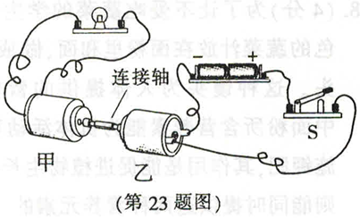
23.小明以塑料管为连接轴将两个玩具电机的转轴连接起来，并连接如图所示的电路，开关S闭合后，灯泡发光．下列说法不正确的是( )
A．甲、乙电机转动
B．甲电机相当于发电机
C．乙电机相当于电动机
D．将电源正负极对调，灯泡亮度发生改变
24.在卫生间中安装有排风扇和照明灯，它们既能同时工作又能单独工作，下面各图中满足上述要求且符合安全用电的是( )
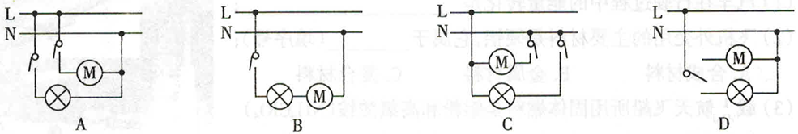
25.下列实验说明的道理与其应用对应关系中不正确的是( )
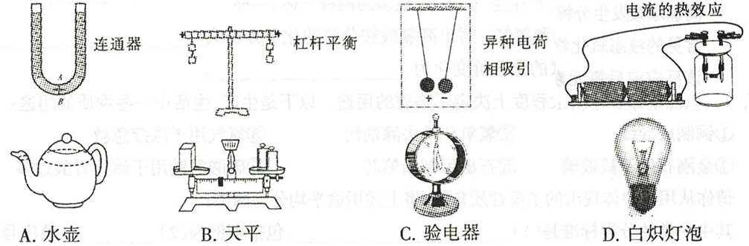
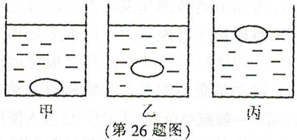
26.在家庭实验室中，小明把鸡蛋放入盛水的杯中，鸡蛋沉在杯底如图甲；向杯中加盐，鸡蛋悬浮如图乙；再加盐鸡蛋漂浮如图丙．三种情况下，各物理量间的关系正确的是（鸡蛋质量不变）( )
A. 液体的密度ρ_{甲}＝ρ_{乙}＜ρ_{丙} B．鸡蛋排开液体的质量m_{甲}＝m_{乙}＞m_{丙}
C．鸡蛋受到的浮力F_{甲}＜F_{乙}＝F_{丙} D．液体对容器底的压强p_{甲}＝p_{乙}＞p_{丙}
27.如图所示的电路中，S₁闭合S₂断开时，甲、乙是电流表，I_{甲}:I_{乙}＝1:3，此时电路的总功率为P₁；当S₁、S₂都闭合时，甲、乙是电压表，此时电路的总功率为P₂，则下列说法正确的是( ）
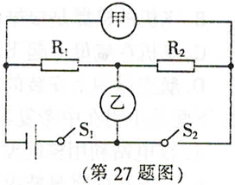
A．电阻大小之比R₁:R₂＝2:1
B．当S₁闭合S₂断开时，通过R₁和R₂电流之比为I₁:I₂＝1:2
C．S_{l}、S₂闭合时，甲乙电压表示数之比U_{甲}:U_{乙}＝3:1
D．总功率之比P₁:P₂＝9:2
三、非选择题（38题～53题，计46分）
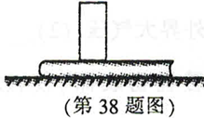
38.（2分）一块橡皮竖直放在书上，如图所示．当书突然向右运动时，橡皮会
向 （填“左”或“右”）倾倒，说明橡皮具有 .
39.（2分）小刚双手对搓后感觉手上发热，这是通过 的方式改变手
的内能．这与汽油机工作中 冲程的能量转化相同．
40.（2分）在“探究水的沸腾规律”的实验时，热量由酒精灯的火焰传递给试管中的水，但不会反过来传递，这说明热量的传递具有 性；水沸腾后，温度计示数如图所示，此时水的沸点是 ℃．
41.（2分）哈尔滨地铁一号线已投入运行，大大缓解了交通压力．地铁采用电力机车牵引，工作时能量转化情况是 ，该车在某时刻速度为72km/h，合 m/s.
42.（2分）用如图所示的两个相同装置，同时给质量相同的水和铁砂加热，物体吸收热量的多少是通过 来反映的，在实验中通过观察 来比较水和铁砂的吸热本领．
43.（2分）同学们用图甲玻璃管做了“测量气泡的速度”的实验，该实验的测量工具有 ；用测量的数据画出路程时间图像如图乙，分析乙图像中的信息可以得出的结论是
.
44.（2分）重力相同的书包，书包带宽的比窄的背起来更舒服，原因是
.
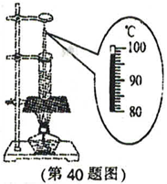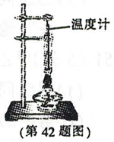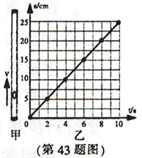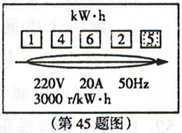
45.（2分）电能表是用来测量 的仪表．荣荣家的电能表的表盘如图所示．她想知道电能表是否准确，于是将一只标有“220V 60W”的白炽灯单独接入电路，此时灯泡正常发光，检测中发现2min电能表的转盘转了7转．由此判断转盘转速偏 ．
46.（2分）某同学在“测滑轮组的机械效率”的实验中，用如图所示的滑轮组竖直匀速提升2个相同的钩码，每个钩码重0.5N，测力计的示数为0.5N，此时滑轮组的机械效率是 ；用该装置匀速提升钩码时，增大机械效率的办法是 （忽略绳重和摩擦）．
47.（2分）把标有“2V 0.4W”字样的小灯泡和标有“20Ω 1A”字样的滑动变阻器连接在如图所示的电路中．已知电源电压为3V．电流表的量程为“0～0.6A”，闭合开关，调节滑片，灯泡的最小功率 为 W，滑动变阻器接入电路的最小阻值是 Ω（灯丝电阻不变）．
48.（2分）把羊角锤看作杠杆，如图用羊角锤拔钉子，O为支点，画出在A点施加的最小力F的示意图及其力臂L.
49.（2分）请用笔画线代替导线将如图所示的实物图补充完整，使滑动变阻器的滑片向A端移动时，通电螺线管的磁性增强，并标出通电螺线管的N极．
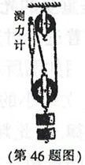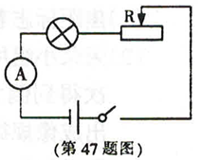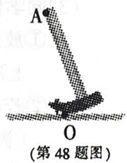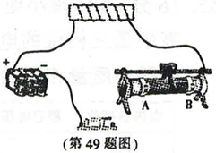
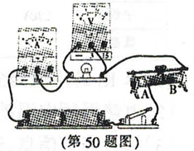
50.（5分）同学们用如图所示的电路复习电学实验．有两个额定电流相同、额定电压分别为2.5V和3.8V的灯泡L₁和L₂．
(1)连接电路后，开关闭合，灯泡不亮，电压表无示数，电流表有示数，若电路中仪有一处故障，这个故障可能是
.
实验次数 | 1 | 2 | 3
U/V | 1.0 | 1.5 | 2.5
I/A | 0.20 | 0.25 | 0.30
R/Ω
亮度 | 稍亮[来源:Z,xx,k.Com] | 较亮 | 更亮
(2)排除故障后，甲组同学用灯泡L₁进行“研究小灯泡的电阻”的实验，收集的信息如下表，请写出分析信息得出结论的过程.

(3)乙组同学想用该电路，通过更换L₁、L₂的方法，探究“在电压相同时，电功率与电流的关系”，他们能否完成实验目的？若能，请说出实验思路；若不能，请说明原因．

51.（5分）甲乙两组同学测量金属块密度，每组实验器材有测力计、量筒、烧杯、水、金属块和细线．
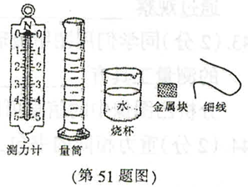
(1)甲组同学用如图所示的器材完成实验.
① 请帮助甲组同学完成实验过程．
a．观察测力计的 并规范调零．
b．用测力计和细线测出金属块重力G．
c．用量筒、水和细线测量并计算出金属块的体积V．
d．计算金属块的密度ρ＝ .
② 写出步骤b中使用测力计读数时有哪些注意事项？

(2)乙组同学发现本组的测力计量程未知，刻度板上数字都已磨损，但刻度线清晰．他们借助一个质量为m₀的物体A，仍用该测力计测出了金属块的重力，已知物体A和金属块的重力均不超测力计量程，写出他们将测力计规范调零后测出金属块重力的办法及表达式（可以画简图作答）．

52.（6分）透镜是重要的光学元件，分为凸透镜和凹透镜．
(1)焦距标志着透镜对光的 .
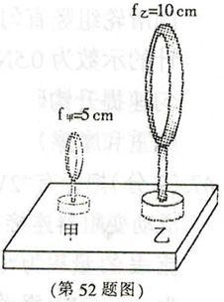
(2)荣荣小组用如图所示的甲凸透镜探究“凸透镜成像规律”，通过实验依次得到倒立缩小的实像、倒立放大的实像、正立放大的虚像，并总结出成像规律．据此判断实验中物距是如何选取的？

[来源:Zxxk.Com]

(3)同学们用凸透镜正对太阳光的办法点燃酒精棉.
① 放好酒精棉后，移动凸透镜直至太阳光经透镜后在酒精棉上形成 的光斑．
② 若在同样环境下，放好酒精棉，选用图示中哪个凸透镜更容易点燃酒精棉，说明理由（忽略光从透镜传播到酒精棉过程中的能量损失）．

53.（6分）在物理小组课外活动中，慧龙小组同学利用两段阻值不同的电热丝R₁和R₂，设计成高中低三档位的电热器，电路图如图所示，其中R₁=2R₂．在安全情况下，用三档分别给同一容器中质量相同的水加热（水均未沸腾）．
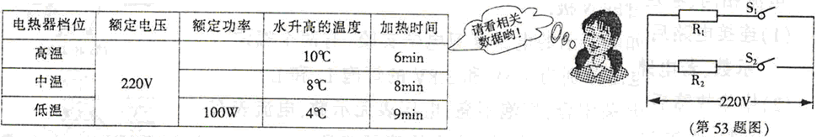
(1)求R₁的阻值是多少？

[来源:学|科|网Z|X|X|K]
(2)电热器用中温档工作时，水温升高8℃消耗的电能是多少？

(3)结合表中信息，通过计算分析比较用高温档还是低温档更节能？

哈尔滨市2014年初中升学考试
综合试题参考答案及评分标准
（物理部分）
一、单项选择题（每小题2分．共24分）
题号 | 16 | 17 | 18 | 19 | 20 | 21 | 22 | 23 | 24 | 25 | 26 | 27
答案 | B | C | A | D | D | C | B | D | A | C | C | D
三、非选择题（38题～53题，共46分）
以下各题的其它答法只要合理可参照评分标准评分
38. 左 惯性
39. 做功 压缩
40. 方向 98
41. 电能转化为机械能和内能 20
42. 加热时间的长短 温度计示数升高的快慢
43. 米尺 停表 气泡的速度是2.5cm/s
44. 因为S_{宽}＞S_{窄}，F＝G一定，根据p＝F/S，有p_{宽}＜p_{窄}，所以人感觉舒服．[来源:学.科.网Z.X.X.K]
45. 电功 快
46. 66.7% 在不超过绳子能承受的最大拉力和不超测力计量程的情况下增大钩码重力
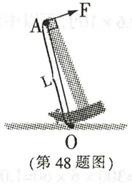
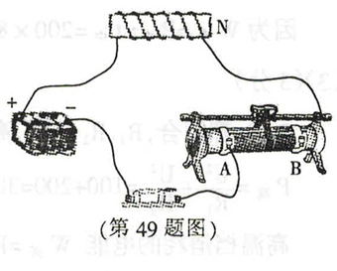
47. 0.1 5
48.如图
49.如图

50.(5分)
(l)（1分）灯泡被短路
(2)（2分）由表格数据计算得
可知电阻变大；由灯变亮可知灯丝温度升高．结论：灯丝电阻随温度升高而增大．
(3)（2分）能完成 分别接入L₁、L₂，调节滑片使电压表示数相同，比较L₁、L₂的亮度和所对应的电流关系得出电功率与电流的关系.
50.(5分)
(1)（2分）① 量程 分度值 ρ＝G/Vg
② 测力计和金属块在竖直方向静止时读数、读数时视线正对刻度线
(2)（3分）把物体A挂在测力计的挂钩上，数出指针位置到零刻线之间有n₁个格，取下物体A挂上金属块，数出指针位置到零刻线之间有n₂个格，则G=n₂m₀g/n₁．
52.（6分）
(1)（1分）折射本领
(2)（2分）由远及近地选取u＞lOcm、5cm＜u＜1Ocm和u＜5cm三个范围，且每个范围收集至少三组数据.
(3)（3分）① 最小 最亮
② 选乙透镜，乙比甲的面积大，在相同时间内，接收的光能多，使酒精棉获得的内能多，温度升高得快，容易达到燃点被点燃．[来源:Zxxk.Com]
53.(6分)
(1)(1分)S₁闭合，S₂断开，只有R₁工作，低温档 $P＝\text{UI}＝\frac{U^{2}}{R}$ $R_{1}＝\frac{U^{2}}{P_{低}}＝\frac{{\text{220}}^{2}}{\text{100}}Ω＝\text{484}Ω$
(2)(2分)S₂闭合，S₁断开，只有R₂工作，中温档 $R_{2}＝\frac{1}{2}R_{1}＝\text{242}Ω$ $P_{中}＝\frac{U^{2}}{R_{2}}＝\frac{{\text{220}}^{2}}{\text{242}}W＝\text{200}W$
因为W_{中}＝P_{中}t_{中}＝200×8×60J＝9.6×10⁴J，所以中温档消耗电能为9.6×10⁴J.
(3)（3分）S₁、S₂都闭合，R₁、R₂并联，高温档$P_{高}＝\frac{U^{2}}{R_{1}}+\frac{U^{2}}{R_{2}}＝\text{100}W+\text{200}W＝\text{300}W$
中温档消耗电能为W_{高}＝P_{高}t_{高}＝300×6×60J＝1.08×10⁵J
则水升高1℃消耗电能$＝\frac{1\text{.}\text{08}×{\text{10}}^{5}}{\text{10}}J＝1\text{.}\text{08}×{\text{10}}^{4}J$
低温档消耗电能为W_{低}＝P_{低}t_{低}＝100×9×60J＝5.4×10⁴J
则水升高1℃消耗电能$＝\frac{5\text{.}4×{\text{10}}^{4}}{4}J＝1\text{.}\text{35}×{\text{10}}^{4}J$
因为1.08×10⁴J＜1.35×10⁴J，且两档加热水的质量相同，所以加热等质量的水升高1℃，高温档比低温档消耗电能少，用高温档节能.

